Отчет по лабораторной работе №4

Модель гармонических колебаний
вариант 39

Хизриева Рисалат НФИбд-03-19
Содержание
- Цели работы
- Задание
- Выполнение лабораторной
- Выводы
Цели работы
Изучить модель гармонического осцилятора

Задание
Построить решение уравнения гармонического осцилятора без затухания.
Записать уравнение свободных колебаний гармонического осцилятора с затуханием, построить его решение. Построить фазовый портрет гармонических колебаний с затуханием.
Записать уравнение колебаний гармонического осцилятора, если на систему действует внешняя сила, построить его решение. Построить фазовый портрет колебаний с действием внешней силы.

Выполнение лабораторной работы

3.1 Теоритические сведения
Движение грузика на пружинке, маятника, заряда в электрическом контуре, а также эволюция во времени многих систем в физике, химии, биологии и других науках при определенных предположениях можно описать одним и тем же дифференциальным уравнением, которое в теории колебаний выступает в качестве основной модели. Эта модель называется линейным гармоническим осциллятором. Уравнение свободных колебаний гармонического осциллятора имеет следующий вид:
При отсутствии потерь в системе вместо предыдущего уравнения получаем уравнение консервативного осциллятора энергия колебания которого сохраняется во времени.
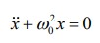
Для однозначной разрешимости уравнения второго порядка необходимо задать два начальных условия вида
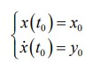
Уравнение второго порядка можно представить в виде системы двух уравнений первого порядка:
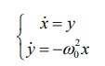
Тогда начальные условия для этой системы примут вид:
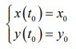

3.2 Задача
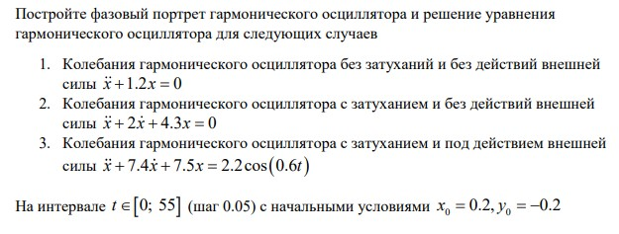
Код для решения 1 случая задачи
model lab4_1

parameter Real w=1.2;

Real x(start=0.2);

Real y(start=-0.2);

equation

der(x)=y;

der(y)=-w*x;

annotation(experiment(StartTime=0, StopTime=55, Tplerance=1e-06,

Interval=0.05));

end lab4_1;

График решения для случая 1
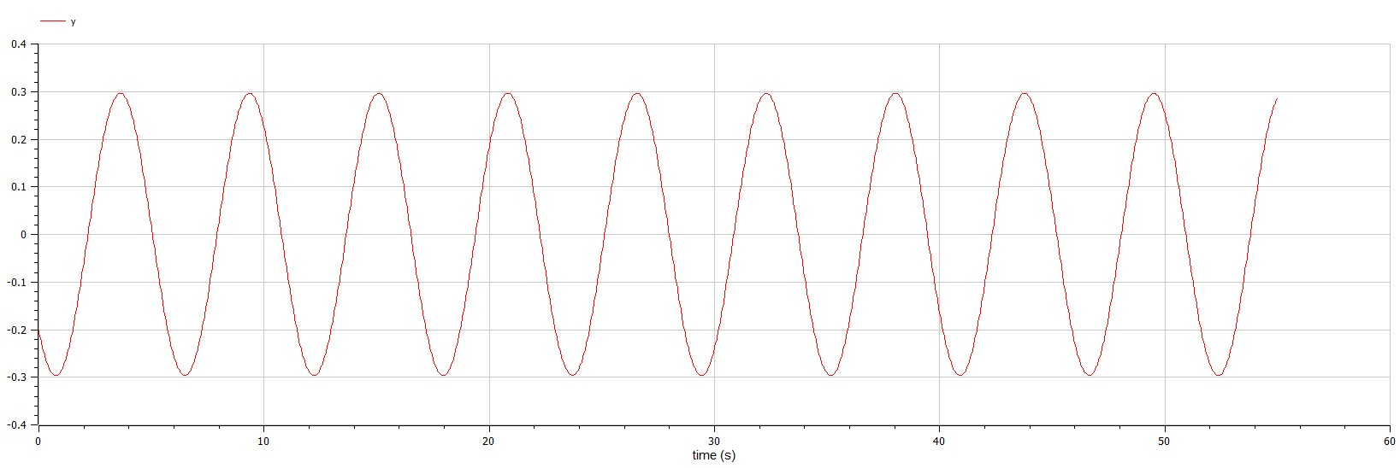
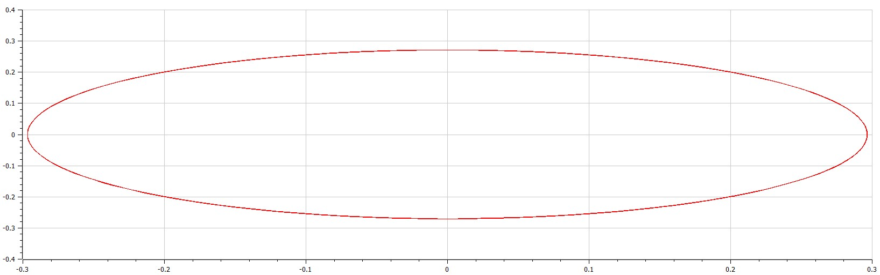
Фазовый портрет для случая 1
Код для решения 2 случая задачи
model lab4_2

parameter Real w=4.3;

parameter Real q=2;

Real x(start=0.2);

Real y(start=-0.2);

equation

der(x)=y;

der(y)=-q*y-w*x;

annotation(experiment(StartTime=0, StopTime=55, Tplerance=1e-06,

Interval=0.05));

end lab4_2;

График решения для случая 2
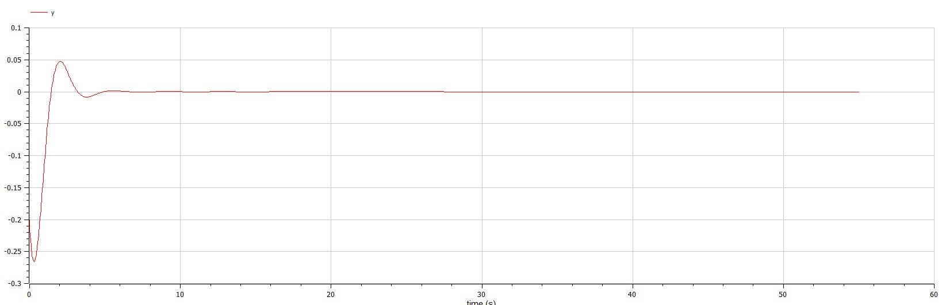
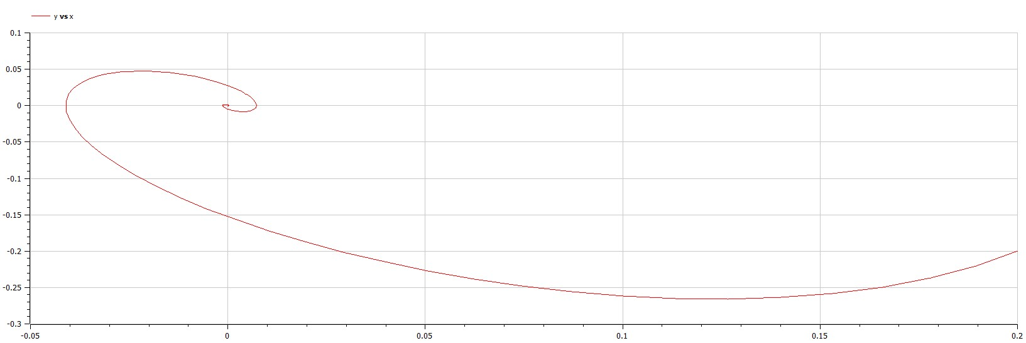
Фазовый портрет для случая 2
Код для решения 3 случая задачи
model lab4_3

parameter Real w=7.5;

parameter Real q=7.4;

Real x(start=0.2);

Real y(start=-0.2);

equation

der(x)=y;

der(y)=-q*y-w*x-2.2*cos(0.6*time);

annotation(experiment(StartTime=0, StopTime=55, Tplerance=1e-06,

Interval=0.05));

end lab4_3;

График решения для случая 3
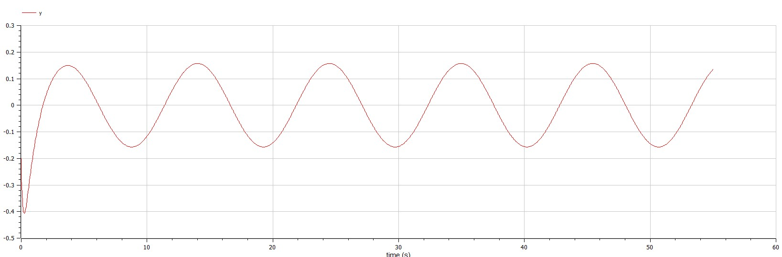
Фазовый портрет для случая 3
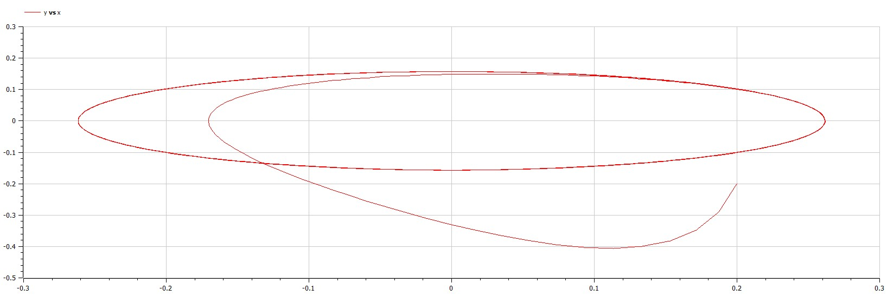

Выводы
В ходе выполнения лабораторной работы были построены решения уравнения гармонического осцилятора и фазовые портреты гармонических колебаний без затухания, с затуханием т при действии внешней силы.

